DELO NA DOMU - 6.r. – ŠPO

Učna ura št.: 77
Tematski sklop: Atletika
Metodična enota: Kros - v naravi (tek čez drn in strn) in gimnastične vaje
Cilj: Izboljšati aerobne sposobnosti (praktično)
Stopnja učnega procesa: Utrjevanje
……………………………………………………………………………………………………………………………………………………
Pozdravljeni.
Trenutno stanje je še vedno nespremenjeno. Še vedno čakamo na Reneja in Tino. Na spletno stran šole znajo priti in tudi ta obvestila vidijo, vsaj takšne imam informacije od vaše razredničarke z video konference, ki smo jo imeli v petek. Se je mogoče kdo od vas pogovarjal z njima?

Tudi z vašimi povratnimi informacijami se stanje ni spremenilo. Kje imate problem? Javite mi. Vidim, da je Tjaš že igral igro Prešvicaj se in mi tudi poslal zelo zanimiv odgovor. Če vas zanima, si ga oglejte. Tudi pri Anžetu doma so jo igrali. Anže pošlji mi še kratek odgovor.

Kaj bomo danes delali?
Tekli bomo kros – v naravi. Imenujemo ga tudi tek čez drn in strn.

Nekaj navodil in razlage.

Tek je eno najprimernejših sredstev rekreacije ter načinov ohranjanja zdravja in delovnih sposobnosti ne glede na starost in spol. Je tudi najcenejša in zato najdostopnejša dejavnost, ki ne potrebuje dragih objektov in rekvizitov.
Danes bomo izvajali kros ali tek čez "drn in strn", verjetno v bližnjem gozdu. Če ni te možnosti je lahko tudi drug teren,

»Nekatera najpomembnejša priporočila pri vadbi vzdržljivosti«

1.Postopno naraščanje obsega in intenzivnosti teka.
2. Količina teka je primarnega pomena.
3. Učence moramo obravnavati z vidika individualne sposobnosti.
4. Vadba mora biti pestra in mnogostranska, usmerjena k razvoju aerobnih sposobnosti.
5. Izpolnjevati biomehanično pravilno tehniko teka.
6. Skrb za motivacijo vadečih, cilj mora biti čim konkretnejši.
7. Vadba naj poteka v prijetnem, naravnem okolju.
8. Na učinkovitost vadbe vpliva tudi učiteljev odnos in zgled.
9. Upoštevati je treba pedagoške in psihološke dejavnike ter anatomske in funkcionalne posebnosti učencev in učenk.

Potek dejavnosti:

Najprej se ogrejte, približno 5 min. počasnega teka.
Nato se razgibajte, približno 5-8 min. (vaje poznamo iz šole)
Proga naj bo dolga približno 1000 m in poteka čez drn in strn. Na progi bodo verjetno razne ovire ( jarki, nasipi zemlje, podrta drevesa, vzponi in spusti,... ), ki jih bo treba premagovati. Zato bodite posebej pozorni, da ne pride do poškodbe. Če pa že pride, pa imejte pri sebi obvezno mobitel, da lahko pokličete domov starše, da vam pomagajo. Kros lahko izvedete tudi s starši. Zelo vesel bi bil, če bi dobil s terena kakšno fotografijo.

Pri razlagi taktike omenimo:

- pravilna razporeditev moči,
- pravilen ritem teka,
- kontroliranje hitrosti in nasprotnika (v primeru tekmovanja). Tokrat ne pride to v poštev, ker izvajamo tek samostojno. Ali pa tudi ja, mogoče s starši.

Zaključni del:
Umirjanje in povratek domov. Doma še lahko dodatno izvedemo gimnastične vaje K-2.

GIMNASTIČNE VAJE K - 2

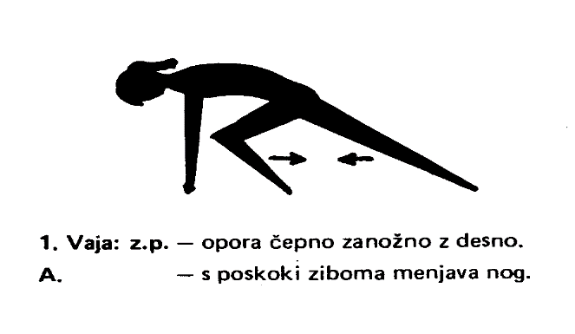

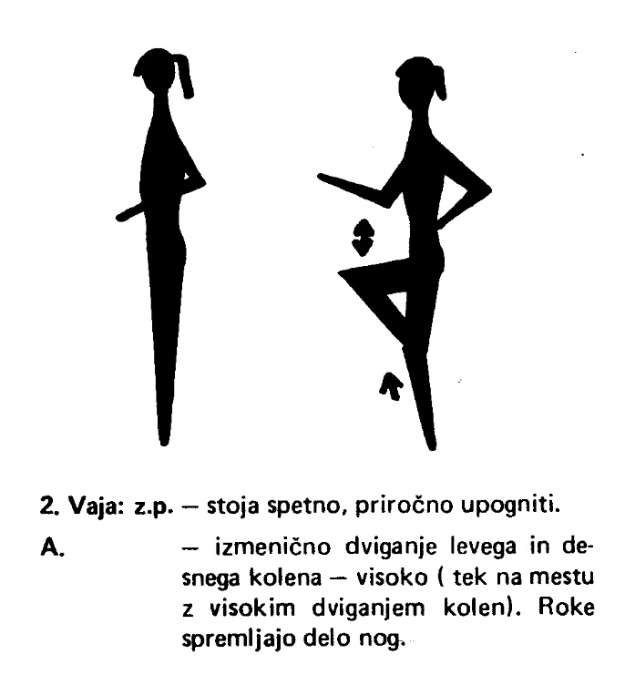

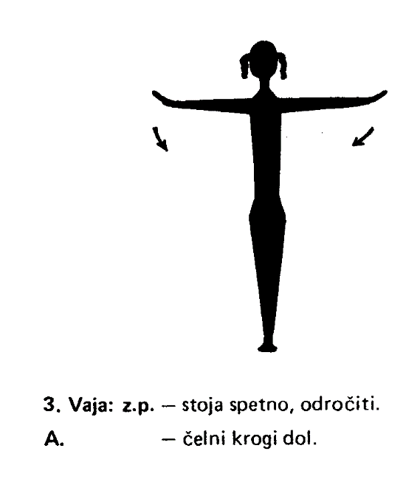

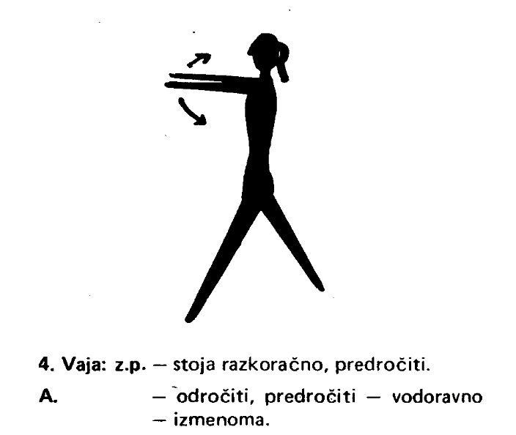

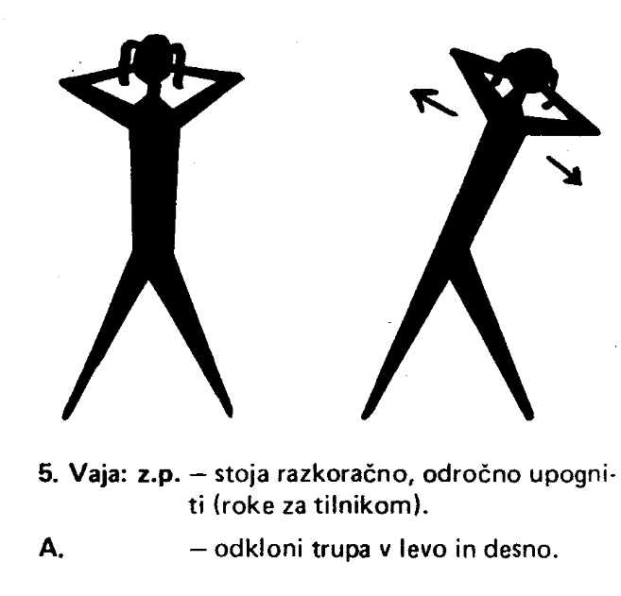

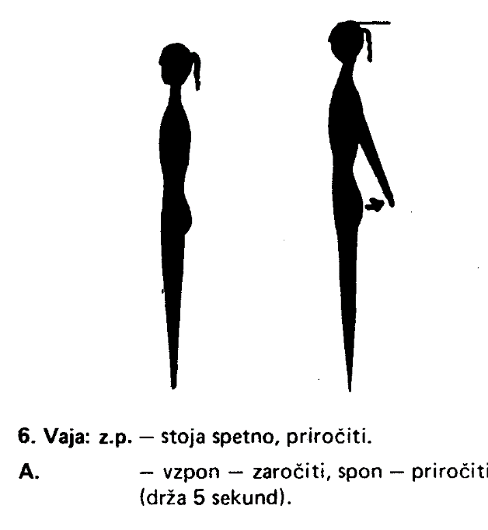

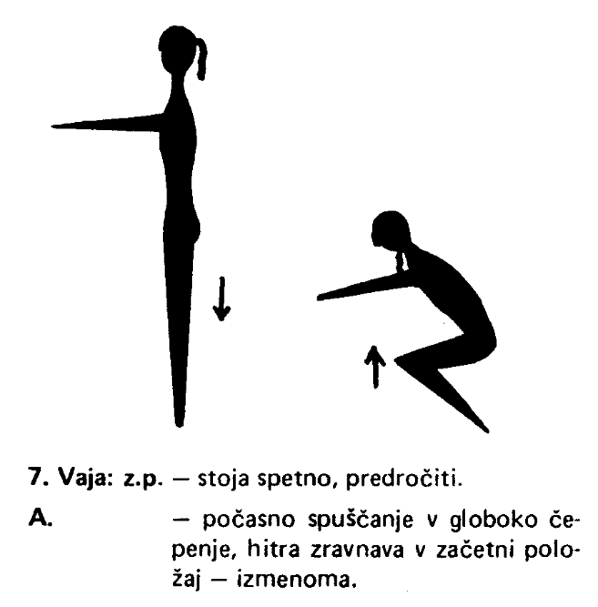
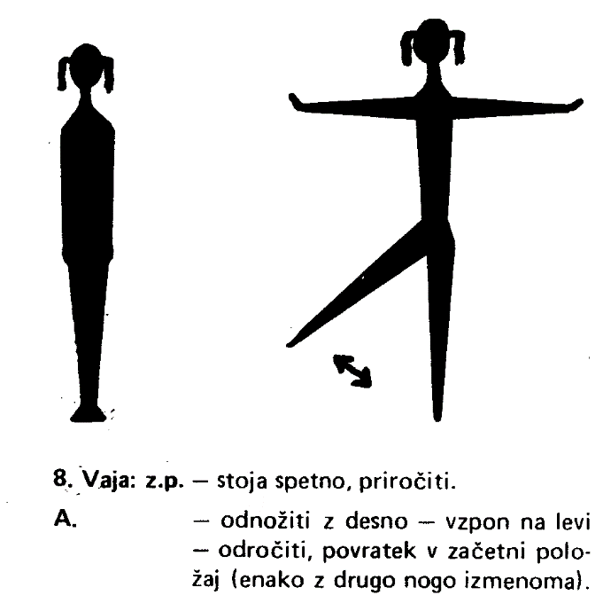
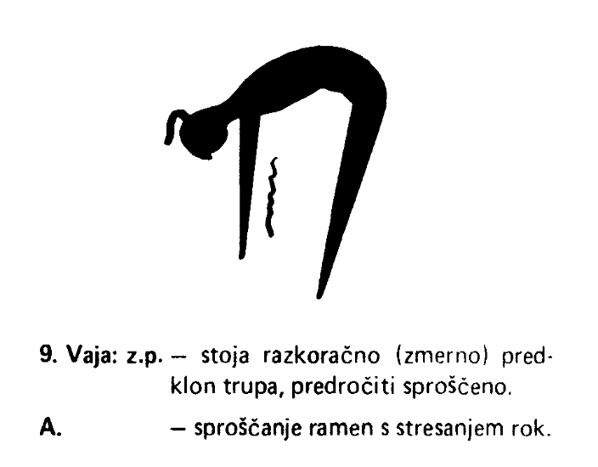

Oglejte si ta video. Vaje z naravnimi rekviziti lahko izvajate v gozdu, seveda v skladu s priporočili odgovornih organov.

https://www.youtube.com/watch?v=AD4z1j1TVgk&fbclid=IwAR1SZclAAVBbLNFmIJhHQNldjTVQuCvkvS2Pg8pjv-Ih9FmLFrLvh4_stvg

Po vadbi se vedno:
- stuširamo in preoblečemo!

……….ZDRAV DUH V ZDRAVEM TELESU………

